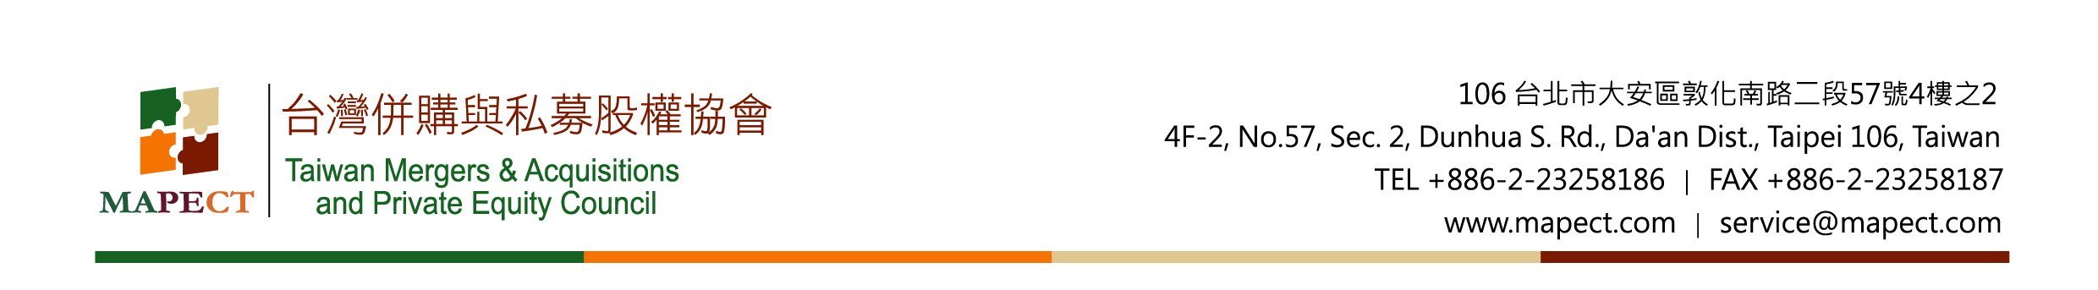
MAPECT「2016私募股權論壇」
報名表

□僅本人參加
□不克參加
□本人不克參加，欲邀請__________（姓名）代表出席

＊鑒於此次論壇的立意在於推動台灣本土PE產業發展及企業轉型再造，原則上邀請嘉賓請以企業主或高階經理人為優先。因座位有限，將依登記先後，額滿為止，故請從速報名。

參加者資料
貴賓
公司名稱
本人姓名 |  | 職稱
本人手機 |  | 本人Email
聯絡人姓名 |  | 聯絡人電話
聯絡人Email
經主辦單位向本人告知上開個資法告知事項，本人同意主辦單位蒐集、處理或利用本人之個人資料

報名聯絡窗口
聯絡人：台灣併購與私募股權協會 劉千華小姐
聯絡電話：02-2325-8186#17 Email：audrey@mapect.com
備註：請填妥「報名表」後，於2016年9月14日（星期三）18:00前， Email給聯絡人，依報名先後，額滿為止。

